Schrijfster bezoekt De Kroevert
12-10-2015 door: Redactie Hallo bewerking PO
Schrijfster Manon Sikkel bracht maandagmorgen 12 oktober een bezoek aan groep 7/8 van basisschool De Kroevert in Kronenberg. Dit deed zij in het kader van de Kinderboekenweek.

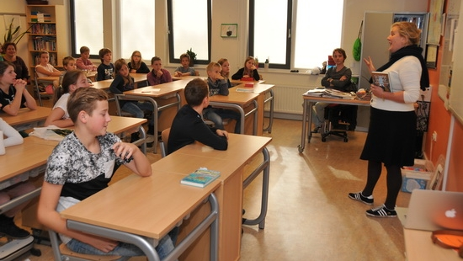

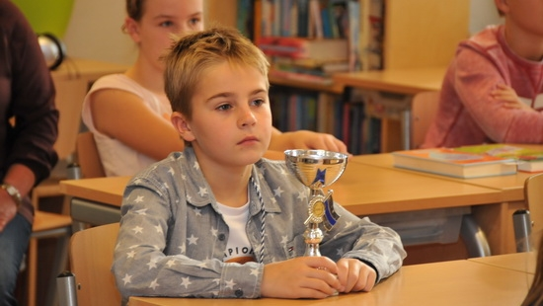
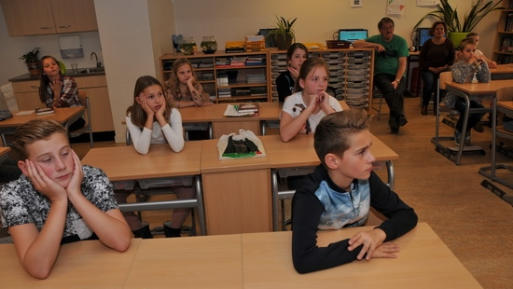
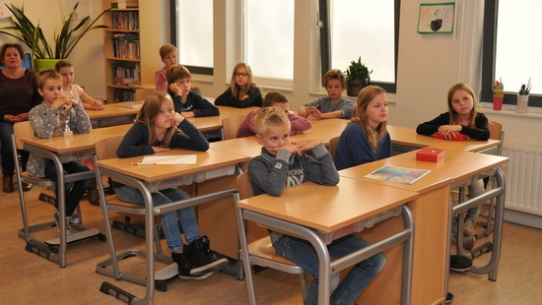
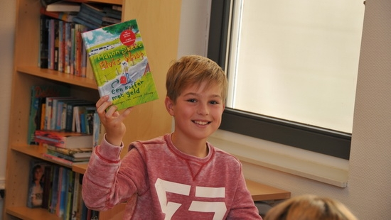
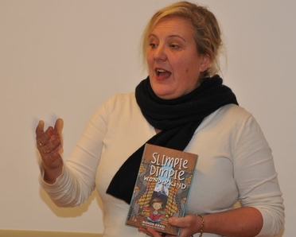
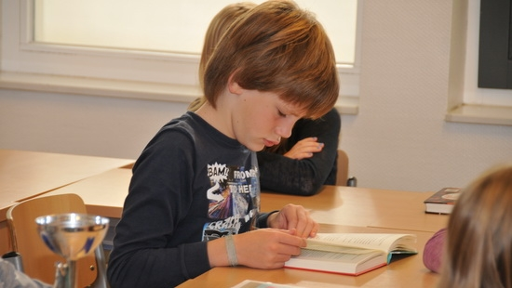
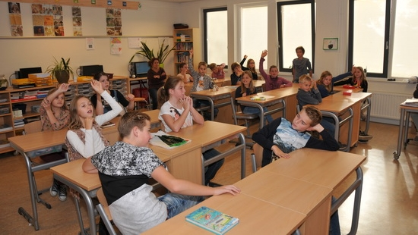
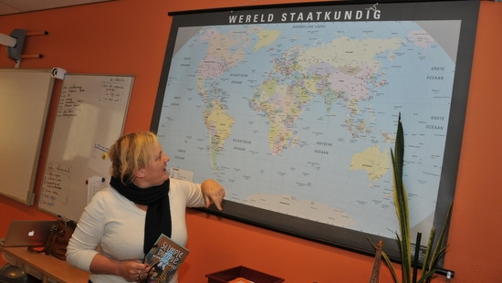
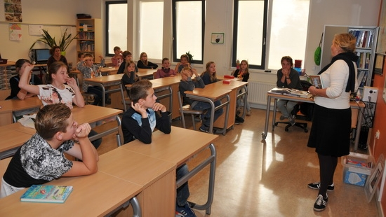
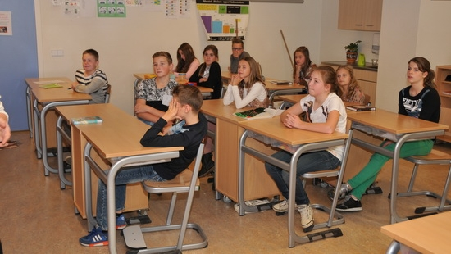
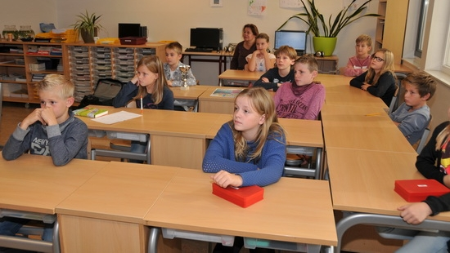
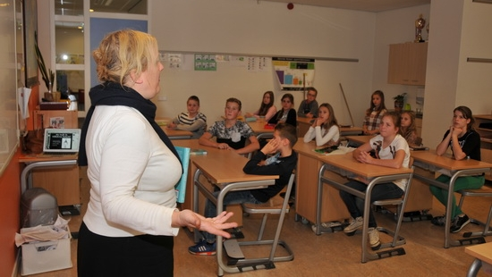
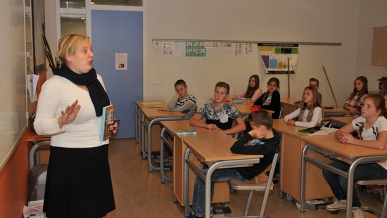
De Kinderboekenweek staat dit jaar in het teken van natuur, wetenschap en techniek. Op verzoek van BiblioNu gaan diverse schrijvers langs bij basisscholen om voor te lezen en vragen te beantwoorden van de kinderen. Een foto-impressie.

